## 1.Nghiên cứu , thu thập tài liệu

Một số nguồn tài liệu tham khảo:

<http://minhnhut.info/beginner-thiet-ke-layout-web-bang-css-don-gian/>

<http://www.w3schools.com/>

<http://phplens.com/adodb/>

<https://www.youtube.com/watch?v=VRnQOcVclS8>

<http://freetuts.net/tut/grid-system-trong-bootstrap-3-174.html>

<http://getbootstrap.com/css>

<http://code.tutsplus.com/tutorials/mvc-for-noobs--net-10488>

<http://www.phpro.org/tutorials/Model-View-Controller-MVC.html>

<http://www.phpro.org/tutorials/Model-View-Controller-MVC.html>

## 2.Báo cáo chi tiết nội dung

Do đặc thù của quá trình thực tập nên trong báo cáo em xin nêu những vấn đề tìm hiểu trong quá trình thực tập và đi kèm đó là ứng dụng áp dụng những kiến thức đã tìm hiểu theo yêu cầu của người hướng dẫn.

### 2.1.Tìm hiểu HTML ,CSS

- Học HTML ,CSS căn bản ,thiết kế giao diện layout 2 cột(sử dụng được các thẻ căn bản HTML ,style được css căn bản ,nắm bắt được thuộc tính layout quan trọng float, clear)

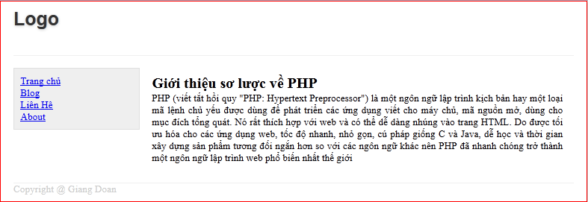

### 2.2 Tìm hiểu adodb

+ ADO DB là bộ thư viện lập trình cơ sở dữ liệu chuẩn ADO

Cấu hình sử dụng:

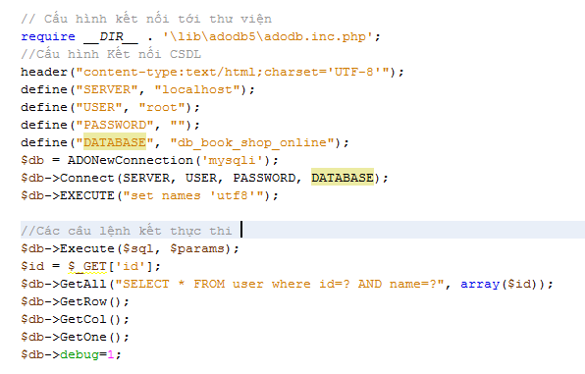

### 2.3 Lập trình trang chủ bán sách đơn giản :

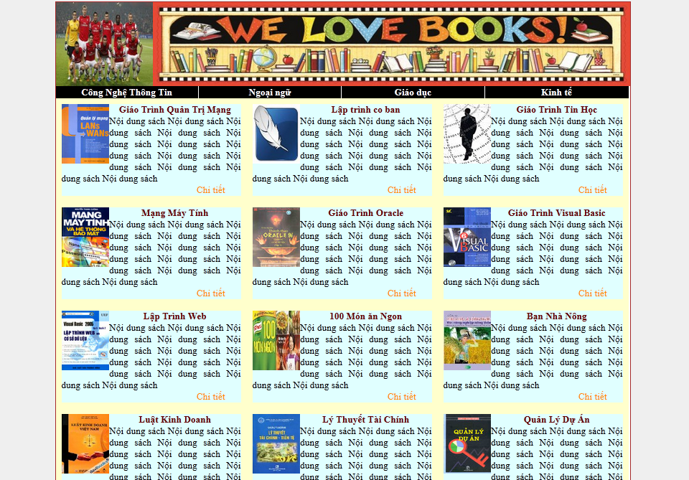

Code xử lý :Câu lệnh Execute sẽ trả về 1 đối tượng ADORecordSet nếu thành công và sẽ duyệt đối tượng đó để hiển thị dự liệu

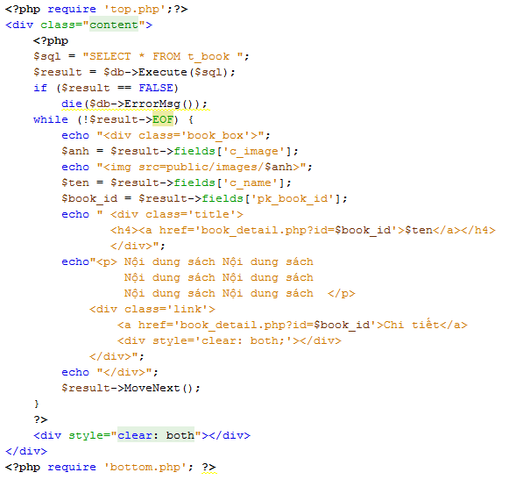

### 2.4 Lập trình trang admin : Quản lý chuyên mục sách

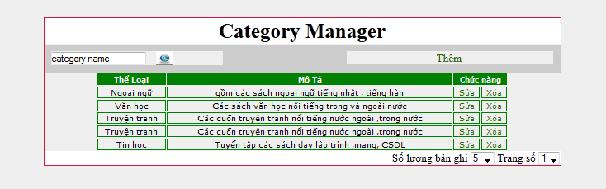

### 2.5 Lập trình chức năng thêm ,sửa xóa chuyên mục:

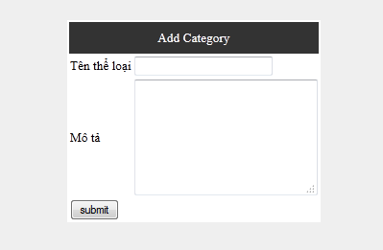

Code xử lý sửa ,xóa chuyên mục :

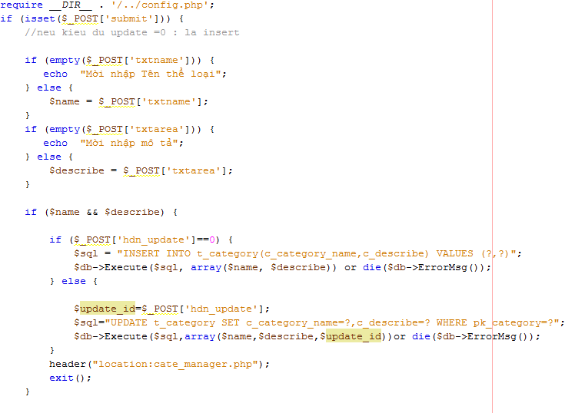

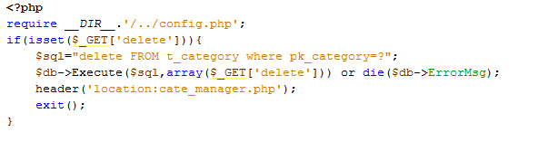

### 2.6 Tìm hiểu Jquery – Ajax –Json

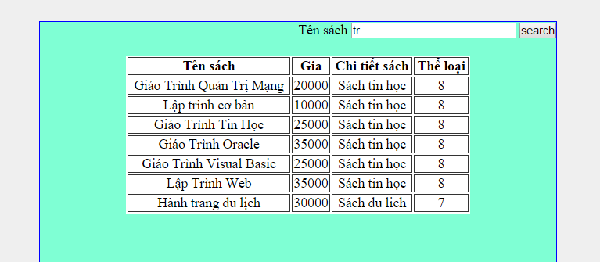

File javascript xử lý ajax 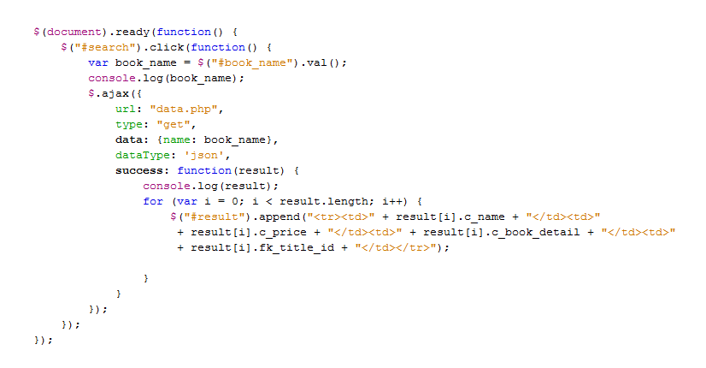

File ‘data.php’ xử lý :

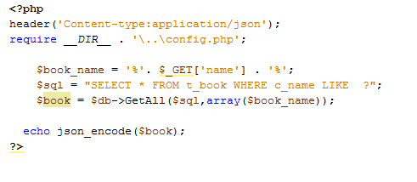

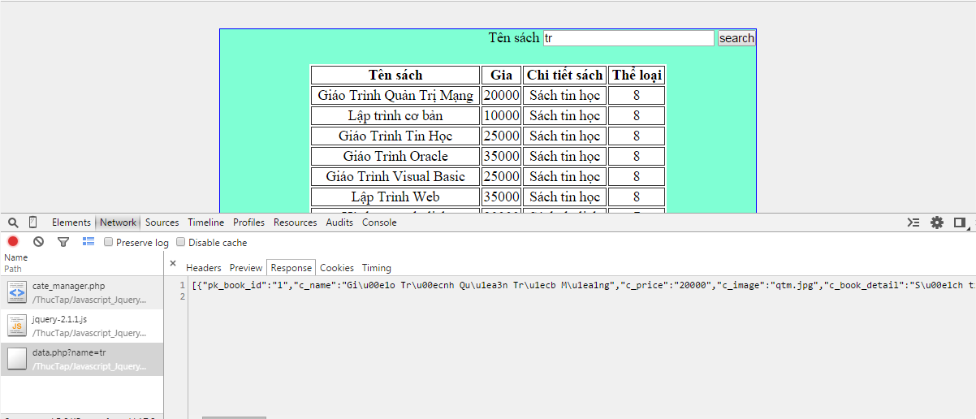

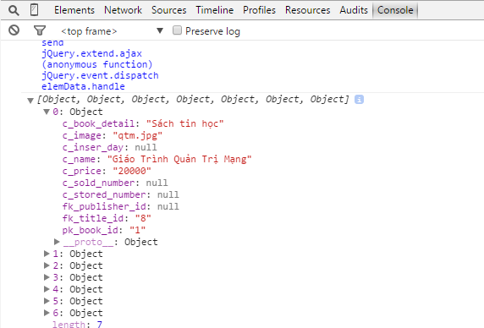

### 2.7 Tìm hiểu Bootstrap

#### 2.7.1 Tìm hiểu chung :

**Bootstrap** là một CSS Framework phổ biến nhất hiện nay do Twitter phát triển. Hiểu theo từ framework thì nó là bộ công cụ giúp design trang web bằng css nhanh hơn. Nghĩa là là nó được trừu tượng hóa lên một mức cao hơn. Thay vì bạn phải hiểu rõ về các bộ chọn, các thuộc tính và giá trị trong CSS để style cho trang web của mình, thì bạn chỉ cần biết các thành phần có trên trang web như form, navbar, tooltip, dropdown-menu, modal, button,(đã được viết sẵn style,định nghĩa các id ,class chung )….. và add nó vào trang html của mình một cách thích hợp. Công việc còn lại là của Bootstrap.

Ưu điểm của bootstrap:

* Hỗ trợ khả năng Responsive: tức là trang web sẽ tự động co giãn theo kích thước của cửa sổ trình duyệt.
* Tương thích tốt với thiết bị cỡ nhỏ: với sự phổ biến của smartphone hiện nay, đây là một yếu tố quan trọng. Không cần phải design một bản riêng cho mobile, với bootstrap bạn chỉ cần thiết kế một lần cho mọi thiết bị.
* Được tích hợp với thư viện jQuery và tương tác tốt với chuẩn HTML5 và CSS3.

Ngoài ra Bootstrap còn được cập nhật phiên bản thường xuyên, hệ thống tài liệu hướng dẫn chi tiết, thân thiện với các công cụ tìm kiếm, tương thích trên nhiều trình duyệt, nhiều theme khác nhau (lên Google và gõ “*Bootstrap themes*“),….

#### 2.7.2 Hướng dẫn cài đặt , đưa bootstrap vào HTML

Tải Bootstrap từ địa chỉ sau: [http://getbootstrap.com/](http://getbootstrap.com/getting-started/#download)

File .zip giải nén gồm 3 thư mục sau :

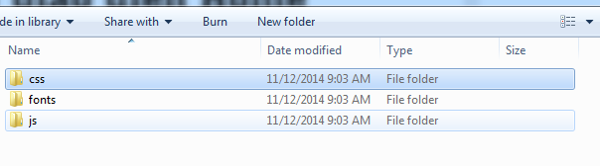

Tạo thư mục mới gồm 3 file này và tạo file index

Bootstrap chạy trên jquery nên download thư viện jquery về để chạy:

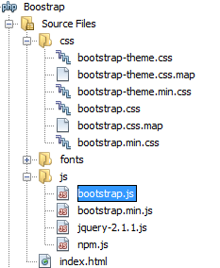

Cấu hình file index.html chạy boostrap :

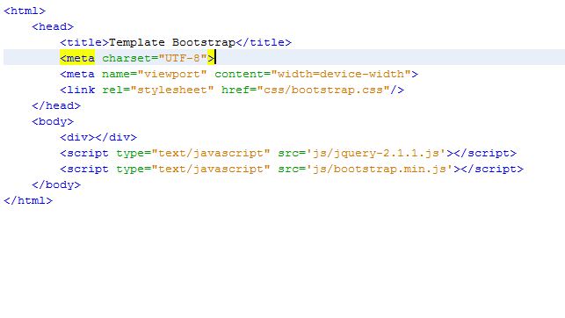

Sau đó lên trang chủ tìm mẫu mà mình muốn có trong trang web ,copy code và chạy :

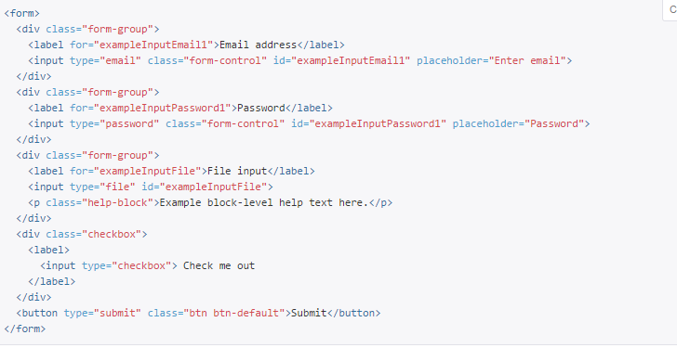

Kết quả : 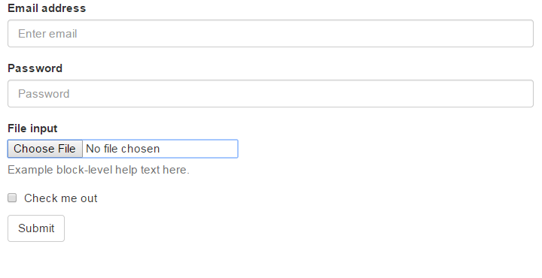

#### 2.7.3 Tìm hiểu Grid System trong Boostrap :

a.Khái niệm :

Grid System là :một hệ thống lưới và là một thuật ngữ được dùng trong thiết kế và nó được cấu hình thành 12 cột. Kích thước trong Grid System tính bằng cột, mỗi cột này sẽ chiếm một % nhất định kích thước của layout. Thay vì chỉ định rõ ràng kích thước là 200px, 300px, … giờ ta sẽ dùng đơn vị là cột.

b.Định nghĩa các tính năng Grid System Boostrap 3 :

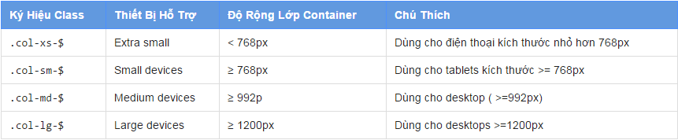

Dấu $ đại diện cho số cột chứa phần tử đó(Từ 1 🡪 12)

Ví dụ minh họa :

Khi để màn hình duyệt >1200px :

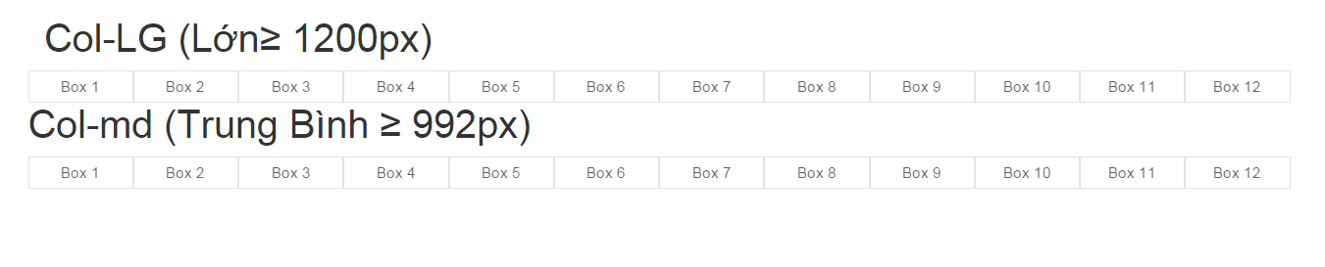

Khi để màn hình duyệt trong khoảng : (992px,1200px) :

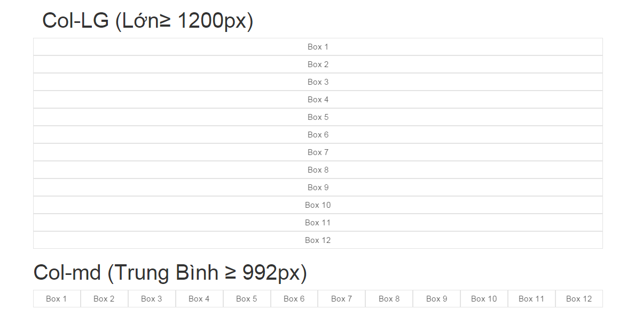

Khi để màn hình duyệt <992px :

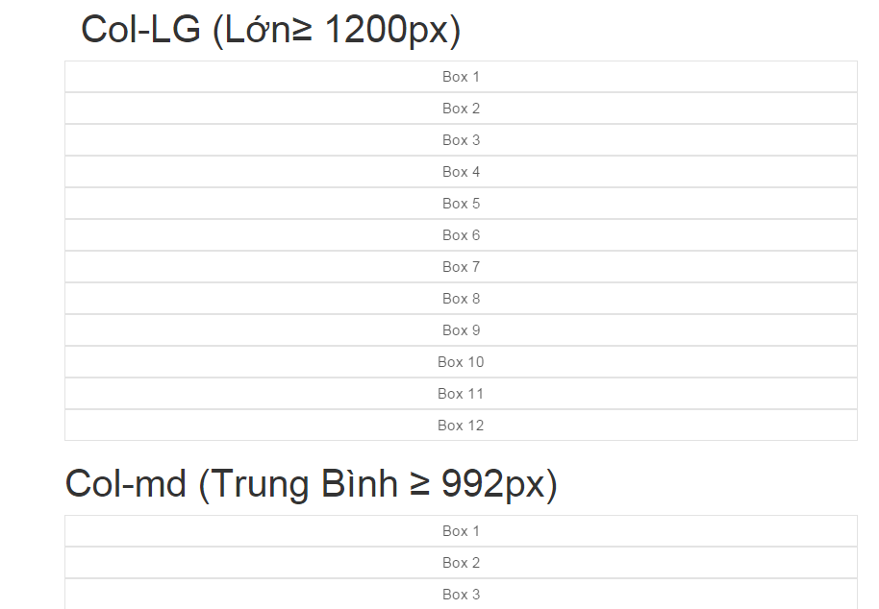

Code chạy chương trình :

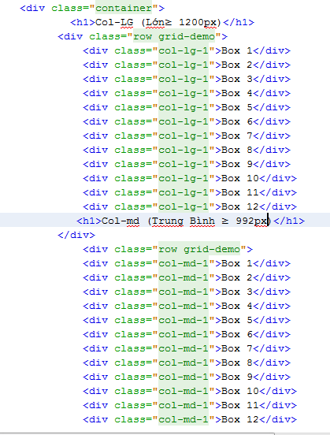

### 2.8 Tìm hiểu mô hình MVC

#### 2.8.1 Khái quát về mô hình MVC

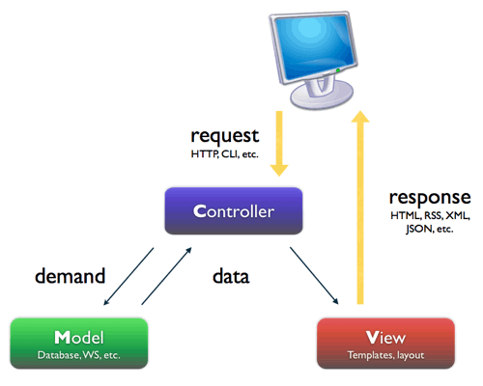

Model : thể hiện các cấu trúc dữ liệu. Các lớp thuộc thành phần Model thường thực hiện các tác vụ như truy vấn, thêm, xoá, cập nhật dữ liệu. Khi dữ liệu trong Model thay đổi, thành phần View sẽ được cập nhật lại. Nói đơn giản hơn, Modem là lớp thao tác với database là chính.

- View : là thành phần thể hiện dữ liệu trong Model thành các giao diện tương tác với người sử dụng. Một mô hình có thể có nhiều View phụ thuộc vào các mục đích khác nhau. Nói đơn giản hơn, View là lớp hiển thị dữ liệu ra bên ngoài cho người dùng xem.

- Controller đóng vai trò trung gian giữa Model và View. Thông tin người dùng từ View được gửi cho Controller xử lý, sau đó Controller tương tác với Model để lấy dữ liệu được yêu cầu, sau cùng Controller trả dữ liệu này về cho View. Nói đơn giản hơn, Controller là lớp điều khiển, có chức năng điều khiển các hành vi, yêu cầu.

#### 2.8.2 Ưu và nhược điểm mô hình MVC

* **Ưu điểm:**

Thể hiện tính chuyên nghiệp trong lập trình, phân tích thiết kế. Do được chia thành các thành phần độc lập nên giúp phát triển ứng dụng nhanh, đơn giản, dễ nâng cấp, bảo trì..

* **Nhược điểm:**

Đối với dự án nhỏ việc áp dụng mô hình MC gây cồng kềnh, tốn thời gian trong quá trình phát triển. Tốn thời gian trung chuyển dữ liệu của các thành phần.

#### 2.8.3 Xây dựng frame work nhỏ theo mô hình MVC

+ Cấu trúc thư mục :

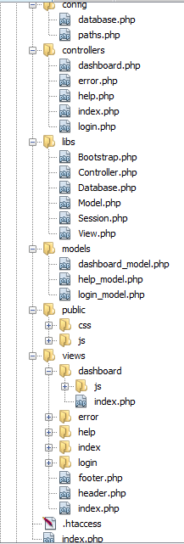

+ Giải thích ý nghĩa một số thư mục

-Thư muc config : Chứa các file cấu hình :như định nghĩa đường dẫn ,kết nối Database

-Thư mục controller : chứa các file điều hướng xử lý dữ liệu

-Thư mục model : Chứa các file thao tác với Database

-Thư mục view : Chứa những file hiển thị kết quả cho người dùng tương tác .

-Thư mục public : Chứa file css,js,..

-Thư mục libs(library) : Chứa các file định nghĩa các class quan trong hay dùng để các controller ,model kế thừa sử dụng tiếp các phương thức đó.Ví dụ quy trình kế thừa

Login_model🡪Model🡪Database🡪PDO

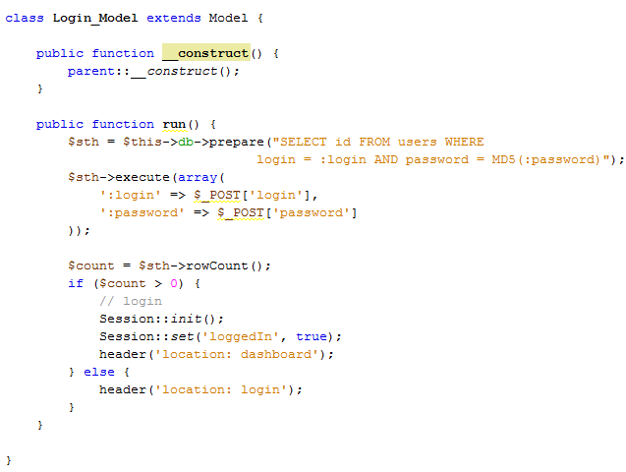

#### 2.8.4 Quy trình làm việc

Sau khi tiếp nhận đường dẫn trên Url ,Boostrap controller sẽ phân tích tương ứng thành các controller ,action nhỏ khác để điều hướng Ví dụ :

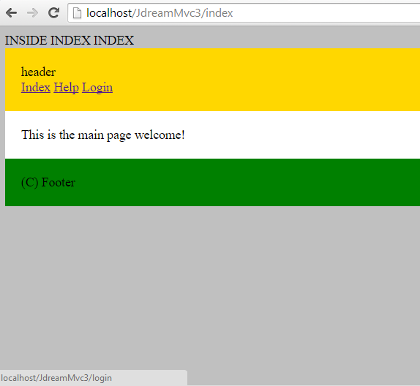

Lúc này đường dẫn url=index 🡪lập tức khởi tạo đối tượng index với action mặc định là index🡪chương trình sẽ chạy đến index_view🡪hiển thị trang web cho người dùng tương tác.

Code chương trình điều hướng trong Boostrap :

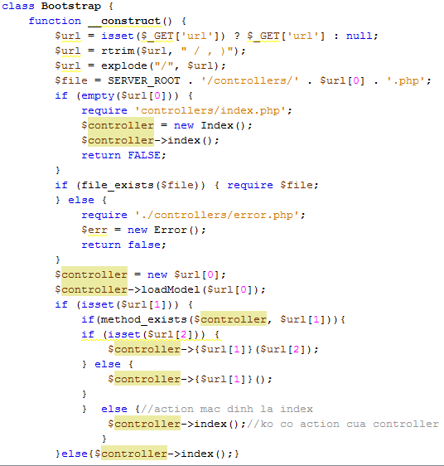

+ Xử lý trong Controller Index

